TCMA第48屆基督徒醫療人員研修會暨年會簡章(含醫護院校學生&會前會)
時 間：2014年3月1日至3月2日（週六、週日）
2014年2月28日至3月1日（週五、週六） JAMES會前會
地 點：天母會議中心+沃田旅店（原農訓中心） http://mellowfields.com.tw/fix.html
台北市士林區中山北路七段113號，電話：02-28752288
主 題：傳承與更新～生命生活事奉
講員介紹：
開幕禮拜：董倫賢牧師（木柵便以利基督教會主任牧師、TCMA監事）
主題演講：許馬太醫師 ( 新加坡外科醫師、香港中文大學醫學院外科學系名譽臨床副教授、國際專業
服務機構總裁)
專 題 一：林鴻信牧師( 台灣神學院教授、基督教思想研究中心主任)
王貞乃牧師（埔里基督教醫院國際醫療部專員）
專 題 二：高芷華醫師（臺大醫院內科部腎臟科主治醫師，臺大醫學院學生社團醫心社輔導）
楊伊蓉護理師（臺大護理研究所碩士生）
專 題 三：張南驥教授（馬偕醫學院醫學系教授兼學務長、信望愛臍帶血基金會董事兼執行長）
陳蕙婷藥師（桃園長庚醫院中藥組審核藥師、TCMA理事、TCMA JAMES Group召集人）
特別講座 宋聖陽教授 ( Needs MEDIA媒體傳播中心執行長 )
總 結：蘇茂仁醫師（實美整形外科診所院長、TCMA監事）
主日禮拜：蕭錦鋒牧師（埔里基督教醫院宣教部主任、TCMA理事）
主 辦：臺灣基督徒醫學協會（TCMA） http:www.tcma.org.tw
邀請對象：基督徒醫療工作人員；醫護院校學生；關心醫療傳道之主內兄姊及其家屬
報名日期：即日起至2014年2月10日止（歡迎個人或團體報名）
報 名 費：本會會員（含團體會員醫院之員工）：每人1500元 （住宿另計）
非會員（住宿另計）：每人1800元。醫護院校學生（含食宿）：1000元
2014年1月25日前報名者得享以下優惠，（逾期恢復原價）
每人1200元（住宿另計），醫護院校學生（含食宿）：600元
住 宿 費：單人套房 (一大床) 每人 $2300 /晚
二人套房 (二中床 或 一大床) 每人 $1150 / 晚
四~五人套房 (和室 或 二大床) 每人 $1125 / 晚 (本房型只限供應學生)
連 絡 處：TCMA辦公室（104 台北市新生北路二段74號10樓之7）
報名專線：02-25372528（TEL）；02-25515366（FAX）；Email：tcma9710＠gmail.com
繳 費：郵局劃撥帳號：15035268，戶名：臺灣基督徒醫學協會（繳費後才算完成報名）
備 註：
- JAMES是指Junior And MEdical Students
- 報名費用僅酌收成本，包含餐費、保險等。名額有限，欲報從速，房型依報名先後安排。
- 報名表資料將做保險之用，請務必以正楷完整詳細填寫、勾選清楚，以免影響自身權益或
無法收到赴會通知。
- 報名後需劃撥繳費才算完成報名手續。大會費用繳納後，若不克出席恕不退費。
- 大會日期因逢週六、週日，車票/車位請儘早準備。
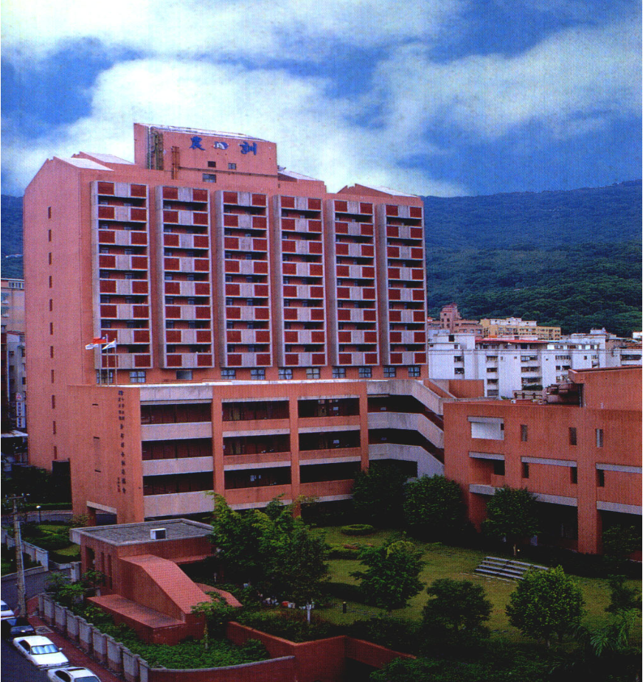
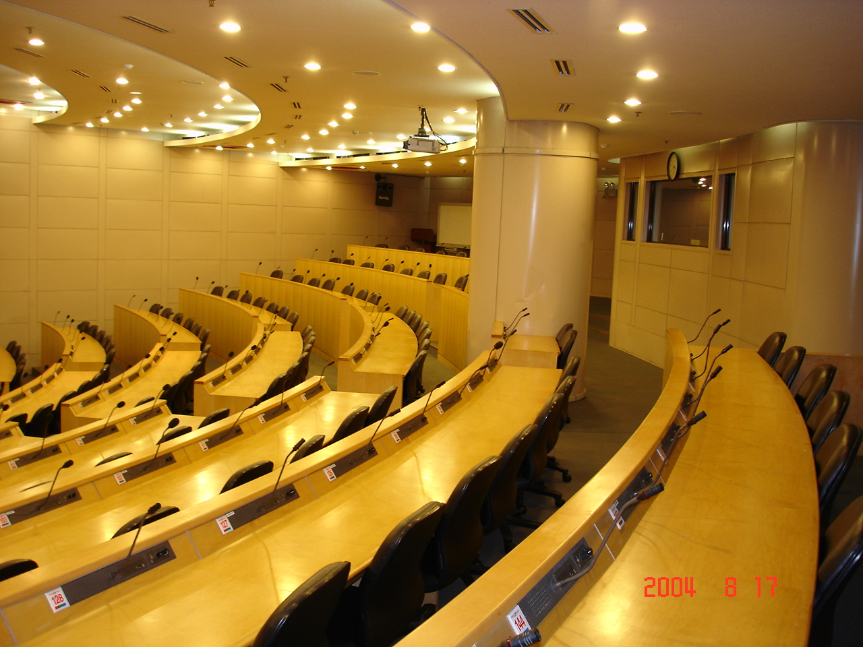
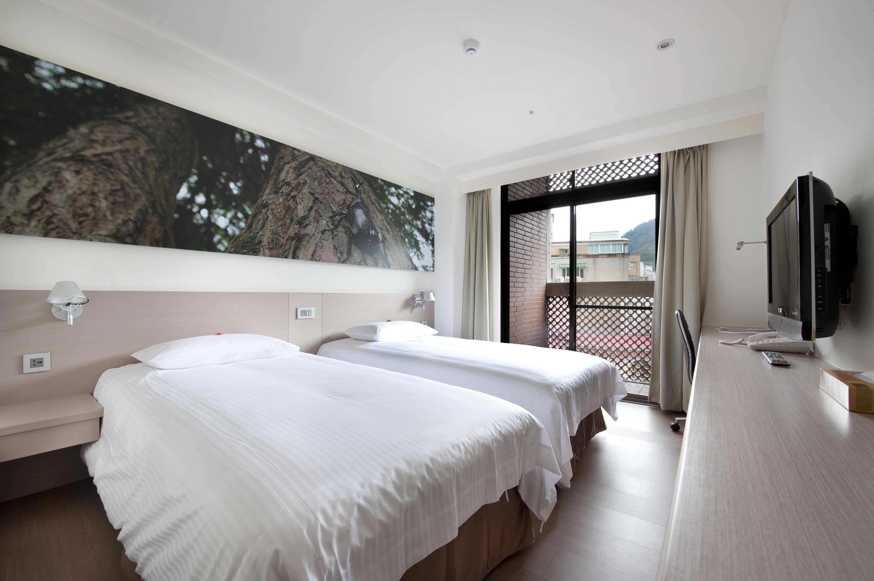

JAMES的邀約 JAMES是指Junior And MEdical Students
「你們是世上的鹽。鹽若失了味，怎能叫他再鹹呢？以後無用，不過丟在外面，被人踐踏了……你們的光也當這樣照在人前，叫他們看見你們的好行為，便將榮耀歸給你們在天上的父。」
（馬太福音5:13~16）
身為基督徒醫療工作者，如果我們只是做好本分，面對每天例行公事，那跟一般的醫療人員有何不同呢？國際生理食鹽水培訓課程，是特別針對從事醫療相關工作的基督徒設計的。在這領域我們有獨特的機會，呈現在我們眼前的，是病人最赤裸、最真實的一面。面對失去盼望的生命，我們能做些甚麼？惟有將福音和專業結合，滿足身心靈的需求，領人歸主認識神，才能恢復生命的美好。
國際生理食鹽水培訓計畫(Saline Solution)是一套工具，透過完整聖經及醫療協談論述、個案互動式演練，並經完整培訓之師資及助教的幫助，讓醫務工作者透過這套工具，用最適合自己的方法，根據每位病人的具體情況來分享耶穌的愛。這是一套已在各國基督徒醫療人員當中廣傳的實用方法。盼邀請你也一同來學習。
時 間：2014年2月28日下午至3月1日（週五、週六） JAMES會前會
地 點：天母會議中心+沃田旅店（原農訓中心） 台北市士林區中山北路七段113號
講員介紹：
施姵宇護理師：成大公衛研究所碩士生、國際生理食鹽水培訓課程助教與講師
謝婉瑜姊妹：102年國北護護理系畢、教會同工、國際生理食鹽水培訓課程助教
名 額：25位
會前會費用：凡符合JAMES資格從2/28至3/2全程參與者，可免費參加會前會課程。
僅參加會前會者，需自付住宿費與餐費計1000元(1/25前)或1500(1/26起)。
會前會內容：

日期 | 時間 | 內容
2/28  (五) | 14:00~14:30 | 報到
2/28  (五) | 14:30~15:00 | 敬拜讚美
2/28  (五) | 15:00~15:30 | 破冰
2/28  (五) | 15:30~16:00 | Saline Solution 1--為什麼在醫療護理中信仰具有重要的角色？
2/28  (五) | 16:00~16:40 | Saline Solution 2--順服上帝的呼召有哪些機會和障礙？
2/28  (五) | 16:40~16:50 | 休息
2/28  (五) | 16:50~18:10 | Saline Solution 3--我當扮演的角色為何？
2/28  (五) | 18:10~19:10 | 晚餐
2/28  (五) | 19:10~20:30 | Saline Solution 4--還有哪些工具能幫助我鬆土和撒種？
2/28  (五) | 20:30~20:40 | 休息
2/28  (五) | 20:40~21:30 | 小組分享、討論＆晚禱
2/28  (五) | 21:30~ | 自由活動 晚安
3/1  (六) | 07:30~08:50 | 早餐 & 晨更
3/1  (六) | 08:50~09:00 | 休息
3/1  (六) | 09:00~10:00 | Saline Solution 5--我應該從何著手？
以下時間與內容銜接研修會日程表

交通說明
★大眾運輸
- 來自各地區： 自全國各地搭乘高鐵、台鐵或客運到台北車站後，再選以下交通方式至會場。
- 在台北車站北一出口有220公車可抵達天母新村站下車(車程約一小時 )，亦可搭捷運再轉乘。
- 捷運：搭乘捷運淡水線或北投線至石牌站下車，再轉乘紅19、224、601公車至天母新村站下車。
- 公車：224、267、601、685、紅19、220至天母新村站下車。
以上在天母新村下車後，往前上坡直行過郵局以後再由斑馬線處，從中山北路右側過馬路到左側，經過上海銀行即可見到沃田旅店大門。
★自行開車
由中山高速公路台北交流道下，取重慶北路過百齡橋接中正路，直行至中山北路左轉，往中山北
路七段方向行駛(經天母SOGO百貨、美國學校)即可抵達。
沃田旅店有地下停車場，住宿會議用餐者停車均有停車優惠。


